**«Правила успешного общения**

**в семье»**

*Начинайте каждое утро с улыбки!

*Не думайте о ребенке с тревогой.

*Научитесь «читать» своего ребенка.

*Никогда не сравнивайте детей друг с другом.

*Хвалите часто и от души.

*Испытывайте радость от совместной с ребенком деятельности.

***Помните:***

Если ребенка постоянно критиковать, он учится ненавидеть.

Если высмеивать ребенка, он становится замкнутым.

Если искренне хвалить ребенка, он научится быть благородным.

Если ребенка поддерживать, он учится ценить себя.

Если ребенок живет в упреках, он учится жить с чувством вины.

Если ребенок растет в терпимости, он учится понимать других.

Если ребенок растет в честности, он учится быть справедливым.

Если ребенок растет в безопасности, он учится верить в людей.

Если ребенок растет во вражде, он учится быть агрессивным.

Если ребенок растет в понимании и дружелюбии, он учится любить.

**Каким Вы видите своего ребенка?**



**«Ребенок учится тому,**

**что видит у себя в дому.**

**Родители пример ему!»**

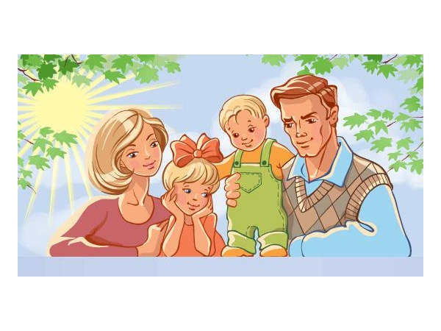

МКДОУ Идеальский детский сад

**Для вас, уважаемые родители!**



**«Правила успешного общения в семье»**